ТЕХНИЧЕСКИ УНИВЕРСИТЕТ-ВАРНА

ФАКУЛТЕТ ПО ИЗЧИСЛИТЕЛНА ТЕХНИКА И АВТОМАТИЗАЦИЯ



**Курсов проект**

Управление на софтуерни проекти

**Задание** Система за търсене на мобилни телефони

Изработили:

Кадер Мехмедова 19621829

Христомир Желев 19621713

Специалност: СИТ

Курс: III

Група:4б

**Техническо задание на проекта**

Система за търсене на мобилни телефони. Системата трябва да предоставя следните възможности:

* въвеждане на информация за мобилен телефон – напр. марка, модел, камера и др.;
* търсене на мобилни телефони, които отговарят на определени критерии (филтриране) – напр. марка, модел, камера и др.

**Цел на проекта**

Създаване на Search Engine

**Обхват**

Основните функционалност e извеждане на мобилни телефони и търсене на телефони по критерии:

1. Марка
2. Модел
3. Камера(Mp)
4. Ключови думи

Съхранява се информация за:

марка, модел, камера, операционна система, процесор ,RAM памет, Размер на хранилище ,галерия със снимки, Камера(Mp)и описание за модела.

**Обосновка на избора на система за управление на версии**

Git

**Причина**

Git е софтуер за управление на версии, който се използва за работа в екип по по-опростен начин, когато разработваме софтуер, тъй като двама души можем да работим по определени функции на програмата. И че също така ще имаме абсолютен контрол върху всичко, което се случва в кода, като имаме възможност да се върнем назад и да имаме възможност да отваряме различни клонове на развитие.

**Трудности при използване**

Проследяването на комит, който причинява бъг след голямо сливане отнема голям период от време. Реализирането на функционалността на branch-овете и разрешаването на конфликти между тях е сложно.

**Настройки**

За да се използва Git се изисква регистрация в Github. Трябва да се изтегли конзолно приложение за реализацията на локално хранилище, което после се свързва с remote repository в Github, чрез създадените акаунти.

**Съпоставка**

Git е децентрализирана VCS,изглежда много по-удобен, защото няма проблеми като „блокиран файл“ ,когато искаш да промениш нещо, а се окаже ,че друг го използва.Конфигурирането му в Windows и Linux е лесно.Освен това, Git има страхотна общност и документация онлайн. А това е от най-важните неща, които трябва да търсим при избора на инструменти на production среда.

**Обосновка на избора на система за управление проекти**

**Причина за избора**

Microsoft Project е софтуер за управление на проекти, който се използва за създаване на планове на проекти, графици, управление на ресурси и следене на времето. Той има функции като диаграми на Гант, канбан дъски и проектни календари за професионалисти по управление на проекти..

**Трудности при използване**

Файловете се записват като МРР, собствен формат, така че ако не използвате MS Project не можете да четете файловете.

**Настройки**

Създаваме нов празен план, да се използва темплейт или да се създаде нов план с използване на съществуващ проект. След създаване на нов проект, той трябва да се съхрани.

**Desktop версия**

MS Project има Desktop версия, която може да се изтеглят/закупи от Google Play и App Store.

**Използвани функционалности**

Проследяване на история на промените към задачи, кой коя задача е поел, кога я е изпълнил, коя изпълнява в момента, колко задачи са изпълнени и колко остават.

**Обосновка и разяснения към избраната методология за разработка на софтуера**

Водопадният модел се отличава с това,че дейностите протича в процес,при който фазите на разработка на софтуера следват точно определен ред,който най-общо може да се опише по следния начин:

1. Спецификация на изискванията(Анализ на изискванияна).
2. Софтуерен дизайн(Софтуерна архитектура).
3. Имплементация и интеграция.
4. Тестване(Валидация).
5. Внедряване(Инсталация).
6. Поддръжка.

Процесите при водопадния модел протичат линейно и последователно.Всеки от етапите в процеса на разработка започва,само когато предишната фаза е напълно завършена.Връщане към предишна фаза не се допуска.

Предимства:

* Принципите на действие на модела лесно могат да бъдат обяснени на потребителя;
* Има добре структурирана подход към разработката;
* Различните етапи и дейностите в тях са точно определени;
* Планирането на проекта и изпълнението му по график е по-лесно;

Недостатъци:

* Изискванията и желанията на клиента няма да се променяг,което е трудно постижимо в реалния свят;
* Изключително трудно може да се върне екипа на предишен етап,който вече е завършил;

**Съпоставка с гъвкавия модел**

|  |  |
| --- | --- |
| Водопаден модел | Гъвкав модел |
| 1.Процесът се третира като един единствен проект, който допълнително се разделя на различни фази. | Процесът е разделен на множество проекти и всеки проект има итерация на различни етапи. |
| 2. Всеки етап от жизнения цикъл на продукта протича последователно. | Следва итеративен подход. |
| 3. Този модел вярва в еднократна масивна цялостна доставка. | Този модел вярва в множество малки парчета доставка през определени интервали от време. |
| 4.Това е традиционен подход. | Това е нов и модерен подход. |

**Описание на стъпките по реализацията**

**Екип**

*Кадер Мехмедова*

*Христомир Желев*

**Определяне на роли**

*Кадер***-** Мениджър на проекта, Софтуерен архитект, Технически писател

*Христомир*-Дизайнер на потребителски интерфейс, Разработчик на бизнес логиката,Тестер

**Разделяне на задачи**

|  |  |  |  |  |
| --- | --- | --- | --- | --- |
| № | Описание | Предшестваща задача | Време | Изпълнение |
| 1 | **Начало на проекта** |  | 0day |  |
| 2 | **Анализ на изискванията** | 1 | 1day |  |
| 3 | Потребителски | 1 | 1day | КМ |
| 4 | Функционални | 1 | 1day | ХЖ |
| 5 | Нефункционални | 1 | 1day | ХЖ |
| 6 | **Планиране** | 5 | 4days |  |
| 7 | Избор на архитектура |  | 1day | ХЖ |
| 8 | База данни | 7 | 1day | КМ |
| 9 | Бизнес логика | 8 | 1day | ХЖ |
| 10 | Потребителски интерфейс | 9 | 1day | ХЖ |
| 11 | **Разработка** | 10 | 7days |  |
| 12 | Създаване на БД |  | 1day | КМ |
| 13 | Потребителски интерфейс | 12 | 3days | ХЖ |
| 14 | Бизнес логика | 13 | 3days | ХЖ |
| 15 | **Тестване** | 14 | 2days |  |
| 16 | Тестване на потребителски интерфейс |  | 1day | ХЖ |
| 17 | Цялостно тестване | 16 | 1day | ХЖ |
| 18 | **Документация** | 17 | 3days |  |
| 19 | Обща документация |  | 2days | КМ |
| 20 | Потребителска документация | 19 | 1day | КМ |

**Определяне на дати:**

Начална дата: 18/04/2022

Анализ на изискванията: 18/04/2022

Планиране: 19/04/2022

Разработка: 27/04/2022

Тестване: 10/05/2022

Документиране: 12/05/2022

**Програмни средства за реализация**

Език за програмиране: C#

База данни: MySQL

IDE: Visual Studio

**Стъпки,зависещи от конкретния подход за разработка**

Избраният модел на разработване прилага последователни стъпки на изпълнение на зададените задачи. В тази методология задачите се изпълняват последователно и всяка една приключва с документация на етапа.

**Жалонни точки и граф**

|  |  |
| --- | --- |
| Събитие | Описание |
| 1 | Стартиран проект. |
| 2 | Изискванията са анализирани. |
| 3 | Архитектурата е планирана. |
| 4 | Планирана е базата. |
| 5 | Планирана е бизнес логиката. |
| 6 | Интерфесът е избран. |
| 7 | Базата е създадена. |
| 8 | Потребителският интерфейс е разработен. |
| 9 | Логиката е реализирана. |
| 10 | Тестването на интерфейса е изпълнен. |
| 11 | Цялостното тестване е изпълнено. |
| 12 | Общата документация е готова. |
| 13 | Потребителската документация е готова. |

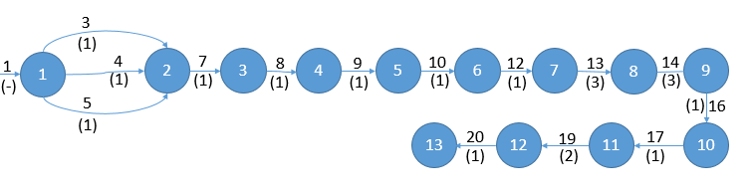

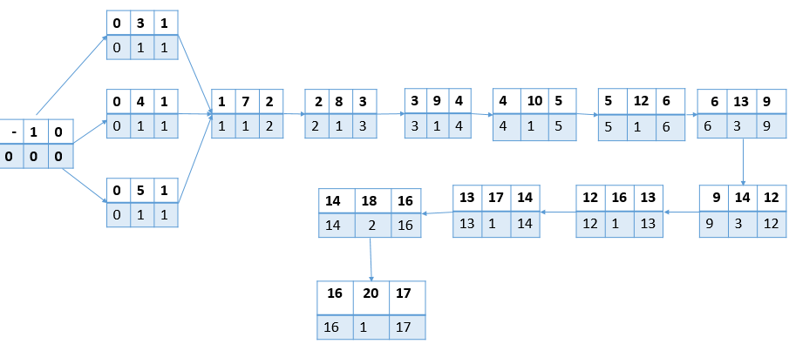

CPM-17

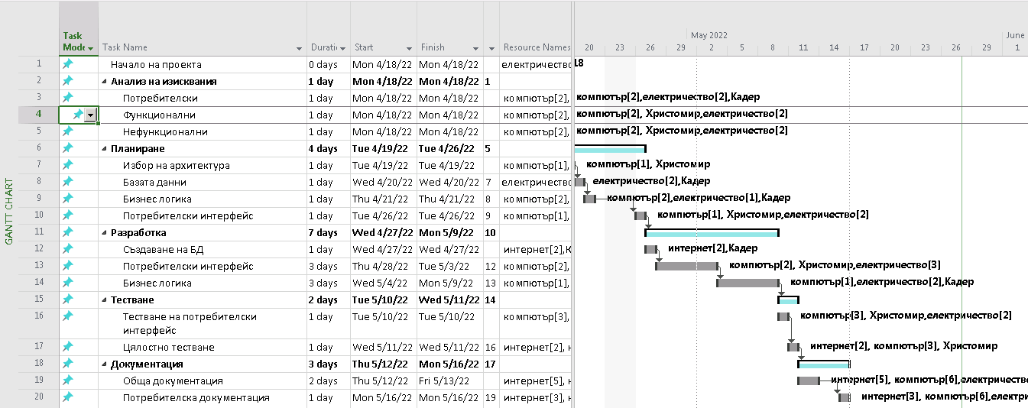Диаграма на Гант

Календар

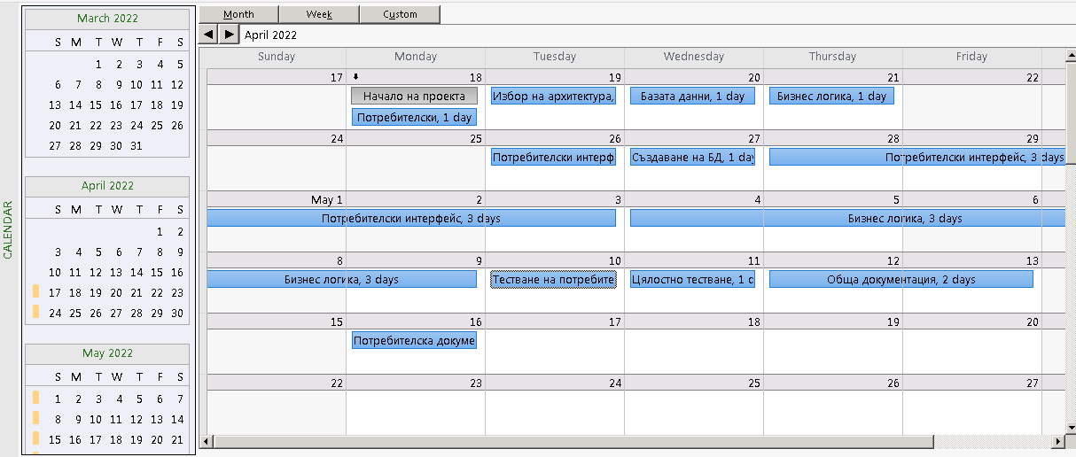

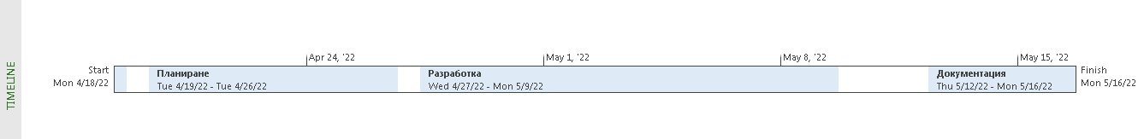Timeline

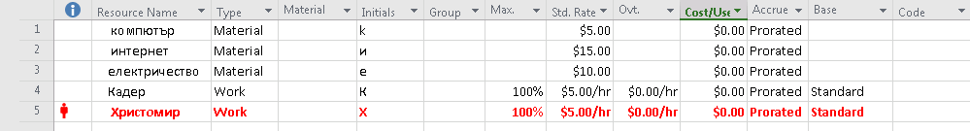Ресурсен лист

Диаграма на ресурсите

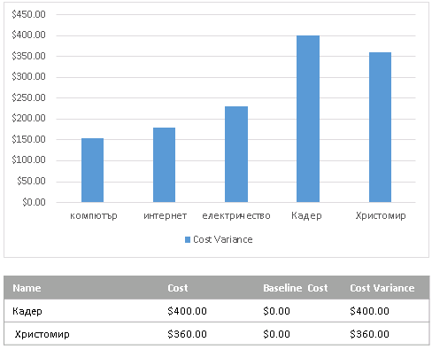

Бюджетиране

Бюджета за проекта е съставен въз основа на всички разходи по анализирането, разработването и документирането на проекта. Работата на екипа е разделена на работни дни по 8часа на ден ,без събота и неделя,и без празнични дни.Общата стойност на проекта излиза на 1325$.Разходите членовете на екипа за работата са 740$.



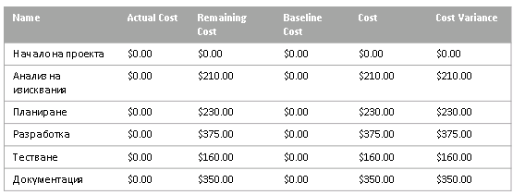Таблица на бюджет

Диаграма на бюджет

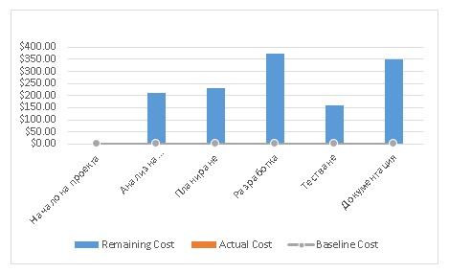

Извод

За достигане на успешно завършен проект, удовлетворяващ потребителските изисквания, който влиза в бюджета и заложеното време за изпълнение, е нужно да се отдели достатъчно време на всеки един от етапите и допълнително внимание на етапите по планиране и анализ на отделните детайли от проекта.